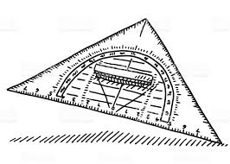
Calendrier Scolaire 2017-2018
20172017-2018 | Zone B
Rentrée scolaire | Lundi 4 septembre
Vacances de la Toussaint | Samedi 21 octobre au 6 novembre
Vacances de Noël | Samedi 23 décembre au lundi 8 janvier
Vacances d’ hiver | Samedi 24 février au lundi 12 mars
Vacances de printemps | Du mercredi 25 avril au lundi 14 mai
Vacances d’été | Samedi 7 juillet

